Log på BEKEY-appen med ADFS
Denne guide giver dig et hurtigt overblik over, hvordan du logger på BEKEY-appen, når ADFS login-processen er aktiveret for din kommune.

Første gang du logger ind med ADFS:

- Åbn BEKEY-appen og tryk på den nederste knap ”Brug eksternt login”
- Skærmbilledet skifter
  - Indtast din kommunes kundenummer og tryk på ”Anvend”
  - Navnet på din kommune vises nu i skærmbilledet
    - Tryk på din kommunes navn
- Skærmbilledet skifter nu til din kommunes loginside (bemærk at udseendet kan afvige fra det viste herunder)
  - Log ind med dine ADFS loginoplysninger
    - Spørg din administrator hvorvidt dit brugernavn indtastes:
      - dinkommune\ditbrugernavn, eller
      - ditbrugernavn@dinkommune.dk
  - Tryk på ”Log på”
- Du er nu logget ind, og kan anvende BEKEY-appen til at åbne døre, som du er vant til.

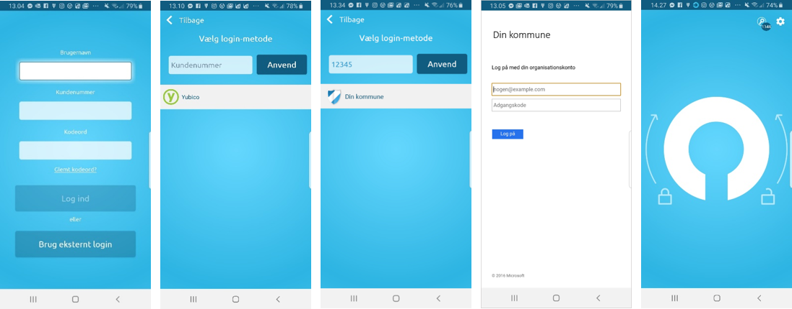
Trin 1 | Trin 2 | Trin 2 a, b, c | Trin 3 | Trin 4

Sådan logger du efterfølgende ind med ADFS:

- Åbn BEKEY-appen og tryk på knappen med din kommunes navn
- Skærmbilledet skifter nu til din kommunes loginside (bemærk at udseendet kan afvige fra det viste herunder)
  - Du bedes logge ind med dine ADFS loginoplysninger
    - Spørg din administrator hvorvidt dit brugernavn indtastes:
      - dinkommune\ditbrugernavn, eller
      - ditbrugernavn@dinkommune.dk
  - Tryk på ”Log på”
- Du er nu logget ind, og kan anvende BEKEY-appen til at åbne døre, som du er vant til.

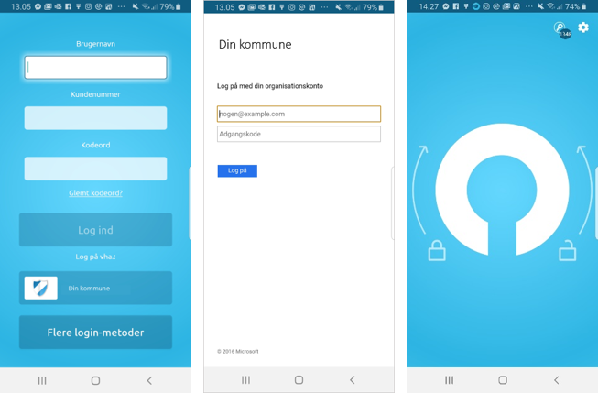
Trin 1 | Trin 2 | Trin 3

